**青鸟消防股份有限公司介绍**

青鸟消防股份有限公司成立于2001年6月，是国内首家也是唯一一家以消防电子产品为主营业务的A股上市公司（证券简称：青鸟消防，证券代码：002960）。

公司自成立以来始终聚焦于消防安全系统的研发、生产和销售，经过二十余年的布局与深耕，围绕火灾安全管理的全过程（早期预警→报警→防火→疏散逃生→灭火），构建形成了丰富、专业、“一站式”的技术与产品体系是国内规模最大、品种最全、技术实力最强的消防电子产品供应商，2021年度实现营业收入38.6亿元，实现归母净利润5.3亿元。

* 经过二十余年时间的布局与深耕，**已构建形成“3+2+2”业务框架，即：以通用消防报警（含海外）、应急照明与智能疏散、工业消防为核心的“三驾马车”，以气体类的自动灭火和气体检测业务为核心的“两翼”，及以智慧消防、家用消防为核心的“双星”，产品体系专业、丰富、齐全，贯穿着火灾安全管理（早期预警→报警→防火→疏散逃生→灭火）的全过程，真正实现形成了“一站式”的产品供应与服务闭环。**

其中，**家用消防领域，以“吻胜”品牌为核心，构建“4+N”智能消防报警家居生态，基于“吻胜云”搭载包括智能烟感火灾探测报警器、智能燃气探测报警器、智能一氧化碳探测报警器、灭火器等在内的四大自研硬件，实现家居及类家居场景的全屋消防安全智能化，利用互联互通的吻胜云开放平台，与合作伙伴分享云平台服务能力，共同打造物联网云生态，致力为用户打造一个智能技术营造的安全、智能的居住坏境，享受科技带来的轻松、舒适和愉悦的生活。**

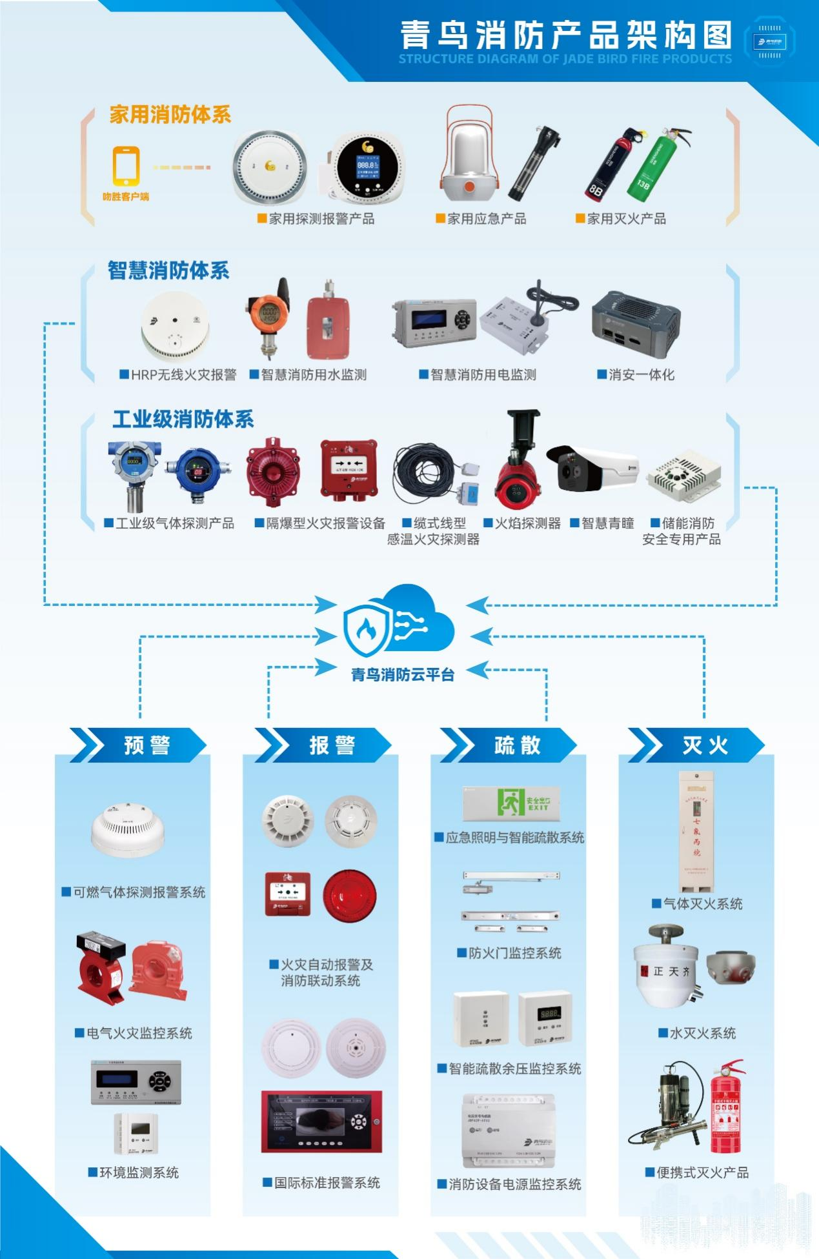

* 公司旗下品牌众多，涵盖了预警、通用报警、疏散、气体灭火、气体探测工业报警、储能安全等消防电子门类及场景。

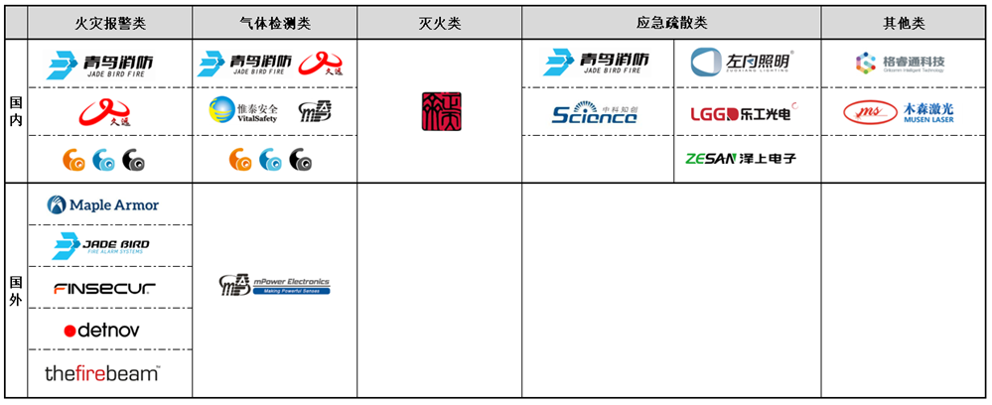

* 公司一直视研发创新为企业不断向前发展的生命力，以振兴中国民族品牌为已任，持续高强度进行包括底层技术、核心部件、应用产品多维度的研发投入，硕果累累。

1）目前研发团队已超过350人，拥有UL消防报警实验中心、EMC电磁兼容实验室、高低温湿环境实验室等高端研发实验室，并已获得了“UL认可目击测试实验室”的资质（是国内仅有的三家获此资质的单位之一）；

2）已获得的境内外专利共371项，计算机软件著作权288项；共取得中国国家强制性产品认证（3C）证书556项、消防产品认证证书240项、UL/ULC认证证书共29项、CE认证证书共156项、NF认证证书112项、FM认证证书6项、FCC证书10项、COC证书29项、KCs证书3项、INMETRO证书5项、CNBOP证书6项，这标志着公司研发的产品通过了国际高标准的检测，产品认证逐渐覆盖全球市场，能够满足国际中高端市场的需求；

3）作为行业的先行者，青鸟消防自主创新研发出国内/国际首款集火灾探测能力、高带宽数字通讯能力等技术于一体的消防报警专用芯片——“朱鹮”，具备强抗电磁干扰能力，低误报、低湿热、抗灰尘性能高，广泛应用于公司消防报警系统及子系统的现场部件、智慧消防终端等。

公司拥有覆盖全国的营销网络体系，以及在加拿大、美国、法国、西班牙、英国等国家和地区的海外渠道体系；在京津冀、长三角、珠三角、西南地区以及加拿大、法国构建形成了自动化与柔性生产相结合的国际先进水平生产基地，产品质量卓越、服务优质，客户覆盖率极广、认可度极高，如北京奥运会、上海世博会、北京大兴国际机场、苏州东方之门、希尔顿酒店、上海特斯拉工厂等典型项目均采用公司产品。

未来，公司将持续聚焦、开放包容、守正创新，致力于打造全球领先的消防安全解决方案提供商。